TAREK

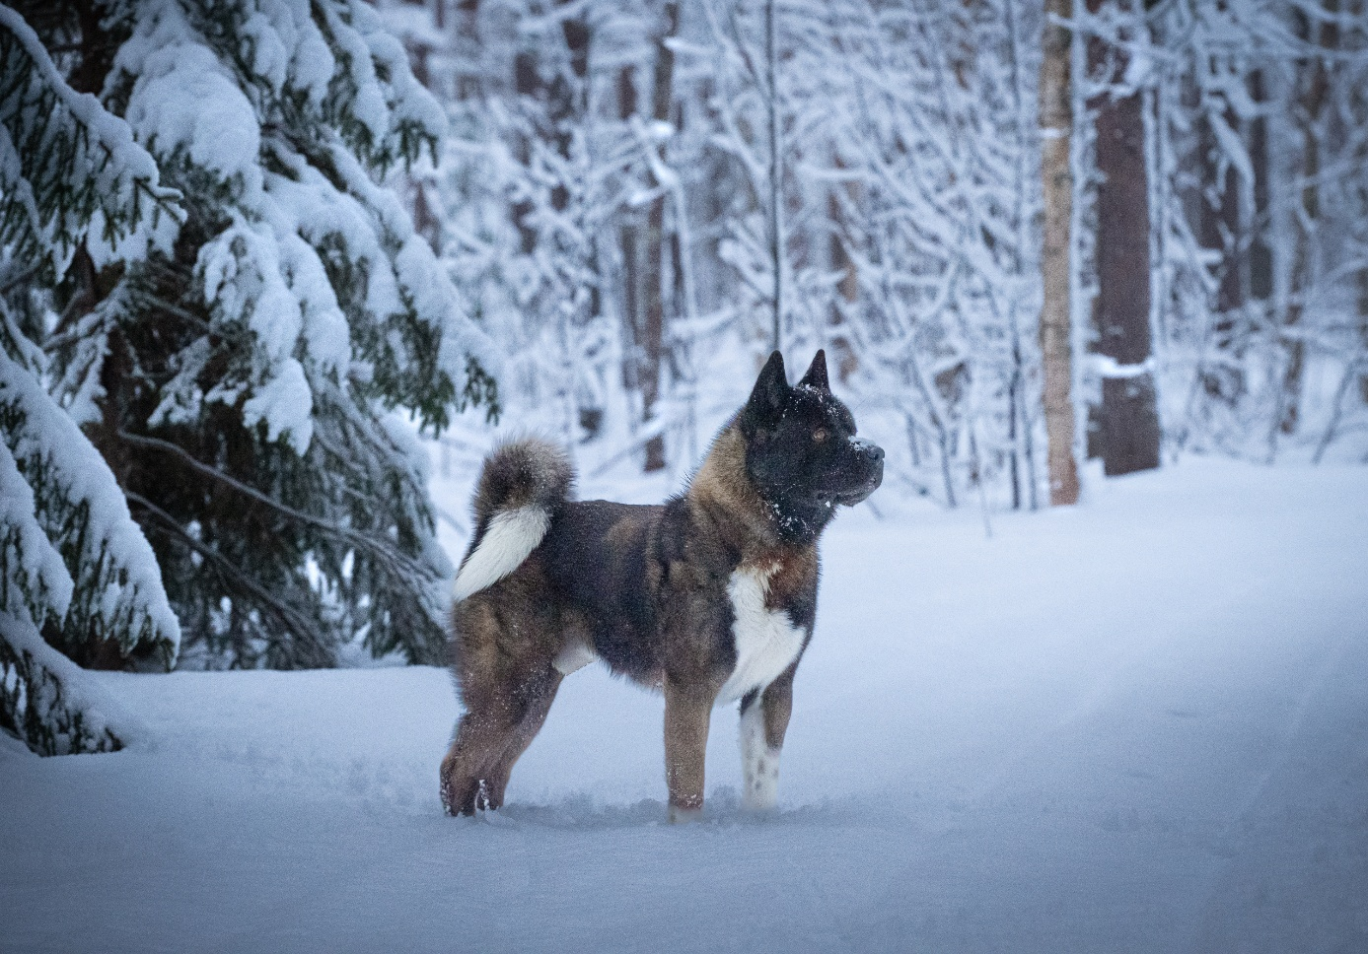

Reg nr - NO42751/21

Kennelnavn - Sierras Pride's Chillpill

Navn - Tarek

Land - NORGE

Født - 16.03.2021

Titler - N UCH

HD - A  tatt 11.05.2022

AD - 0   tatt 11.05.2022

ØYE - INTET PÅVIST

Dato øyelysning - 19.08.2022

Eier - Tonje Dæhli

Tlf – 91569233

Holder til - TROMS FYLKE